Despre noi

Infiintata in 2003, scoala de parasutism a companiei REGIONAL AIR SERVICES
este prima scoala privata de gen din Romania.

Scoala de parasutism REGIONAL AIR SERVICES a pus bazele acestei noi activitati comerciale - specifice aerodromurilor private din Romania, avand avantajul de a fi
prima pe aceasta nisa de activitate.

In prezent,
scoala dispunde de toate facilitatiile si aprobarile,
iar instructorii dispun de toate calificarile necesare pentru instruirea elevilor
de la nivelul zero (ab initio),
initiind si formand parasutisti pana la toate nivelele de pregatire.

Centrul de parasutism al aerodromului Tuzla se bucura de o mare popularitate si este recomandat atat de catre publicatiile de profil dar si de catre alte publicatii drept reper pentru cei interesati de aceasta activitate.

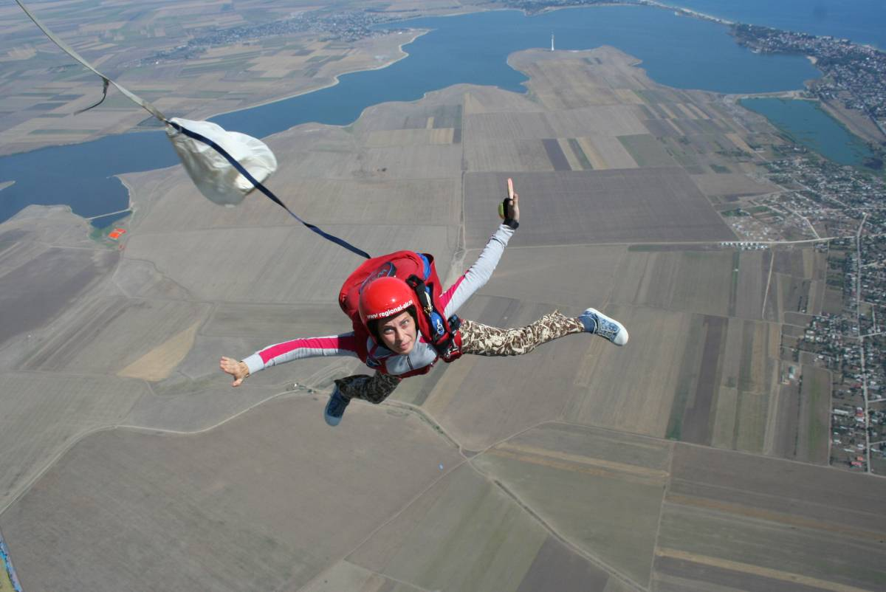

Personalul scolii
este format din instructorii
Cristina Constandache (2250 de salturi)
si Adrian Constandache (2000 de salturi )
calificati la cel mai inalt nivel, obtinand rezultate profesionale exceptionale atat in palmaresul activitatilor din cadrul companiei (ca instructor de tandem, examinatori, instructori pentru lucru relativ in cadere libera si pe cupola, receptioneri de parasute), precum si in palmaresul sportiv de nivel national si international – cei doi detinand de mai multe ori titlul de campion national in concursurile individuale si pe echipe,
precum si premii in competitii internationale.

Salturi in tandem

In cadrul aerodromului Tuzla se pot face salturi in tandem
– salturi de agreement, un segment de activitati adresate publicului care doreste sa guste din placera zborului altfel decat zburand cu un avion.
Avantajul saltului in tandem este faptul ca solicitantul este in permanenta asistat de un instructor – ceea ce il ajuta sa depaseasca teama initiala.

Saltul poate fi inregistrat foto sau video, astfel incat clientul va ramane cu “dovada” acestuia – o amintire frumoasa pe care o poate arata prietenilor.
Aparatura folosita pentru filmare si fotografiere este de foarte buna calitate, inregistrarile fiind adeseori folosite si de catre televiziuni pentru realizarea unor reportaje despre activitatea de pe aerodrom.
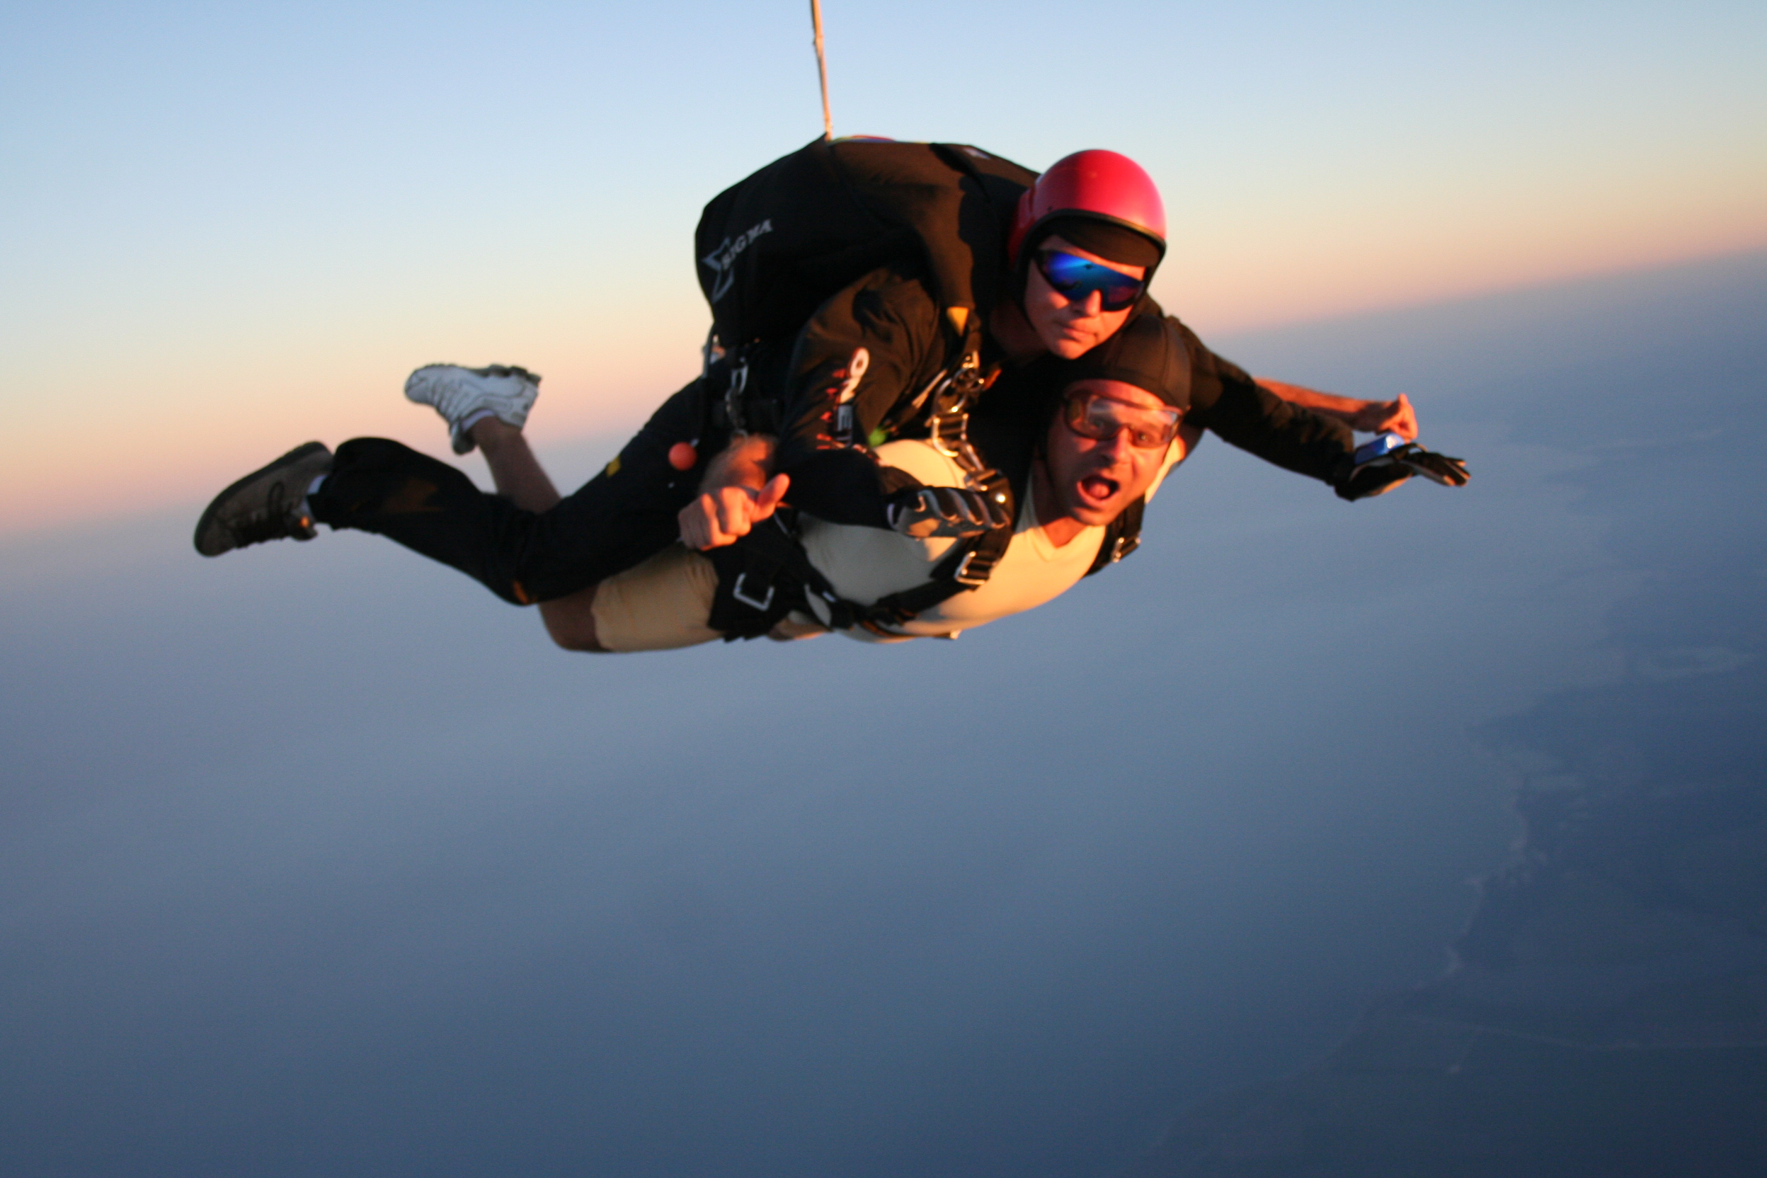

Participari la evenimente
Instructorii scolii de larasutism REGIONAL AIR SERVICES sunt coordonatorii sectiunii dedicate parasutismului sportiv in cadrul evenimentelor pe care compania le organizeaza in fiecare vara: FLY IN (2006, 2007, 2008) si Aero GP (2007 si 2007).

Demonstratiile oferite in cadrul evenimentelor au atras entuziasmul presei (EXEMPLE), al publicului de specialitate dar si al turistilor aflati pe plaja.

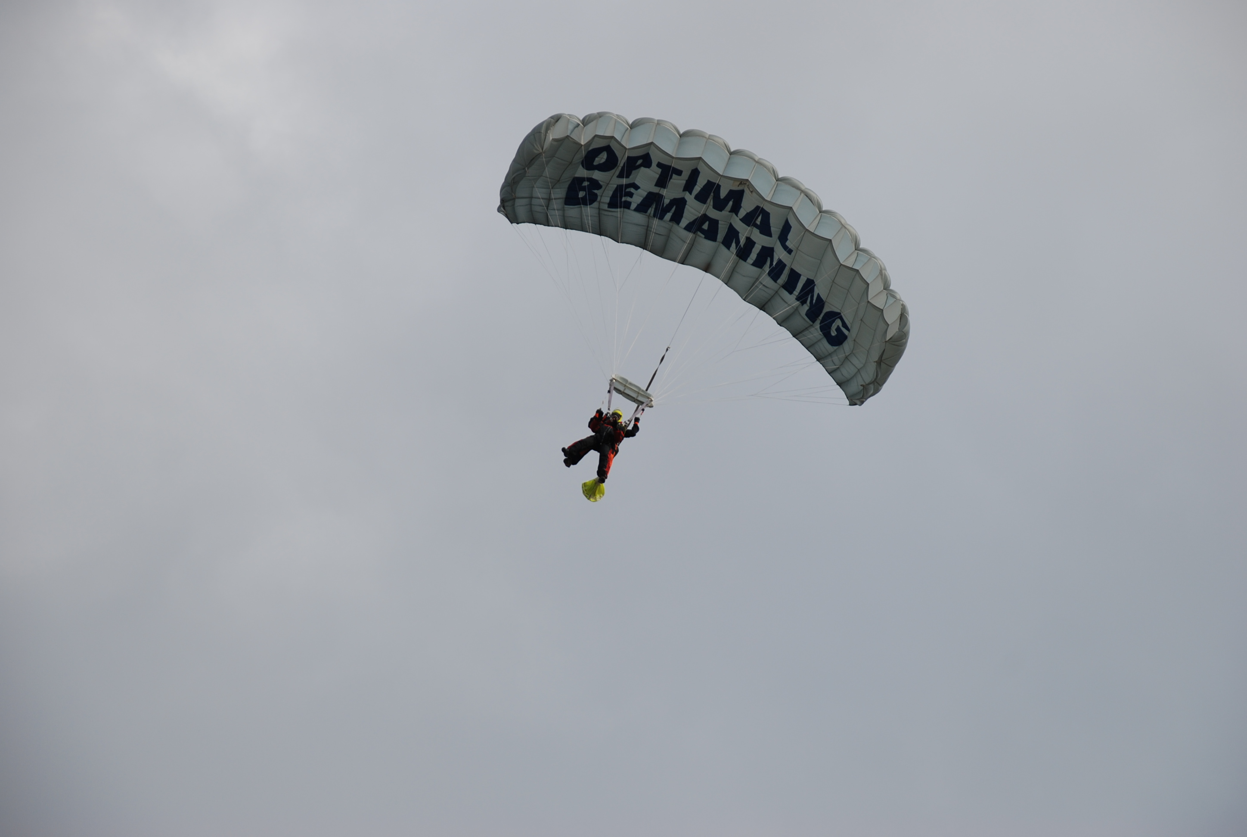

Salturile demonstrative

se fac pentru promovarea unui eveniment sau produs comercial.
Aceste salturi se pot realiza in diferite locatii - altele decat aerodromurile sau aeroporturile.
Echipa de parasutisti REGIONAL AIR SERVICES a executat salturi demonstrative pe plaje, in parcuri sau pe terenuri de sport etc.
Pentru un impact cat mai mare asupra publicului, salturile demonstrative se pot face cu steaguri, grenade fumigene, sau cu parasute purtand brandingul solicitantului.

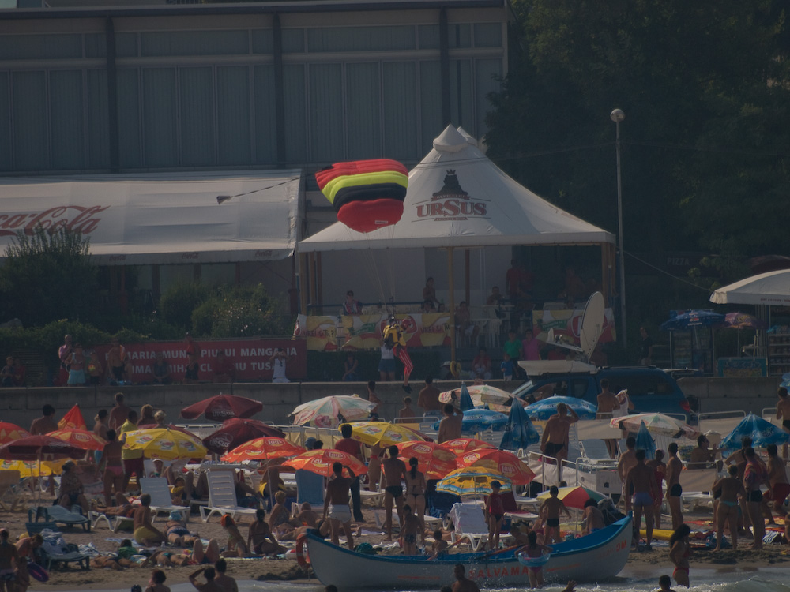
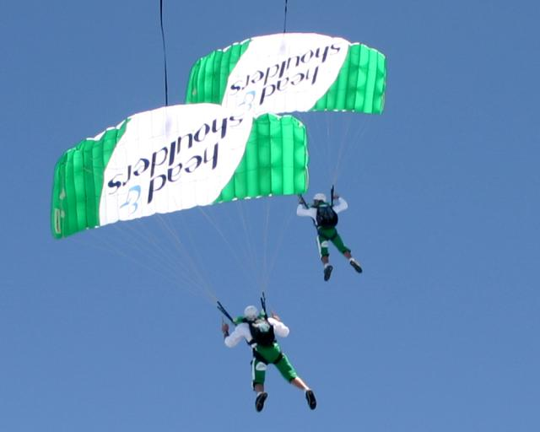

Dotarile tehnice
includ sali de curs la standard europene,
simulatoare pentru salt,
avioane de tip AN-2 si Cessna 182,
un parc de parasute alcatuit din 9 echipamente de scoala dotate cu aparate de siguranta, (cu o durata medie de viata de 5-7ani si minim 1000 salturi), 2 parasute de tandem, si alte cateva parasute de performanta.

Rezultatele anilor trecuti indica o crestere semnificativa a interesului publicului fata de activitatea noastra in toate cele trei directii prezentate (salturi in tandem, scoala salturi demonstrative), astfel incat se impune o dezvolatre rapida a doatrilor materiale si personale pentu a face fata cererii.

Va multumim pentru timpul acordat.

Persoana de contact:
Adrian Constandache
E-mail: Adrian.constandache@regional-air.ro

